# **OOR: Programowanie równoległe i rozproszone**

## **Laboratorium 7:**

Cloud Computing  
  
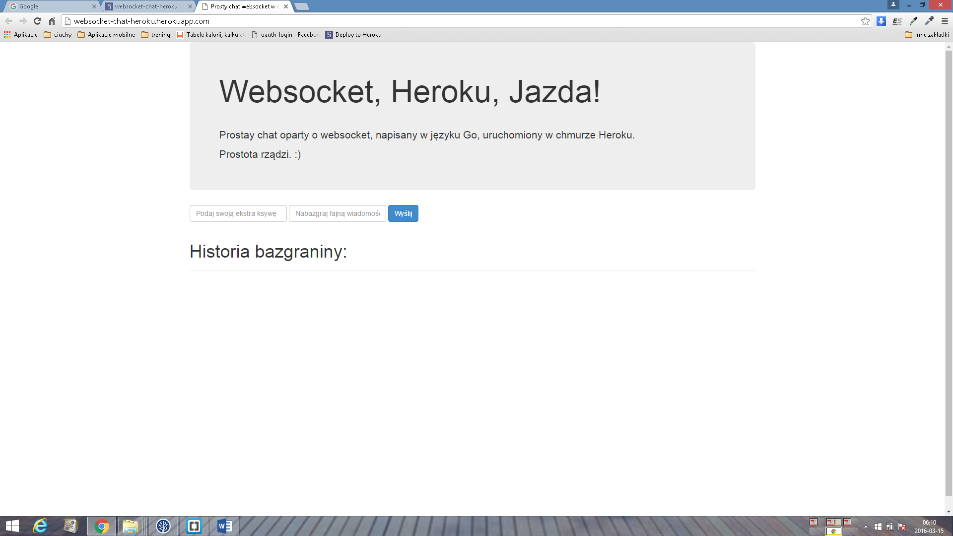

Jest to prosta aplikacja działająca w chmurze heroku, napisana w języku Go, obsługująca komunikację przy użyciu Websocket.  
  
Aplikacja dostępna jest pod adresem: <http://websocket-chat-heroku.herokuapp.com/>

Kod aplikacji:  
  
